王庆松 作品能做社会插图，比进美术馆更重要
Original 邓郁 南方人物周刊

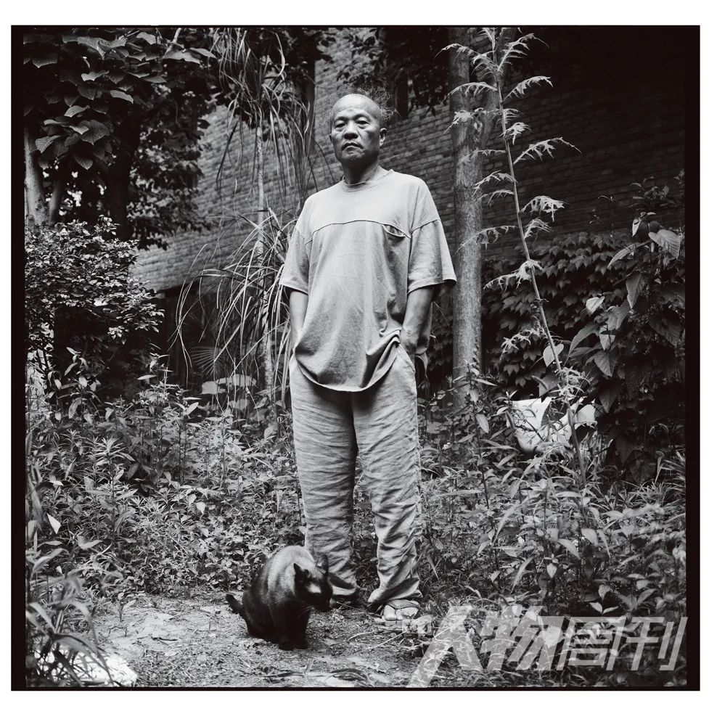
图/本刊记者 姜晓明

“到一定时候，如果你比他们西方牛×摄影家还牛×的时候，他绝对不会相信你，有的还会堵你。其实想想，我们当初学西方可能就是学了皮毛，甚至误读了西方。过了很久会反思，和自己的基底发生碰撞。而今天的年轻一代早早地出去，学到的可能都是西方精华。但学完恐怕也会茫然。所以呢，下一步要怎么办？”

本文首发于南方人物周刊
文 | 本刊记者 邓郁 实习记者卢琳绵
编辑 | 雨僧 rwyzz@126.com
全文约8650字，细读约需18分钟

仿佛是在袒露的大地上，扭扭歪歪地生出了许多并非笔直的细烟囱，分不出哪里是烟囱柱，也分不出哪里是冒出来的烟，只知道立体感是有的。走近点看，好像一蓬稀稀拉拉的杂草，每根都歪向天际，但绝不耷拉。

等你再凑近唐人（画廊）墙上这张8.3米×6.4米的蓝底“大头照”，哦，原来真是头发耶。

照片上的男人脸黑黝黝地泛着油光，如同健身参赛者把桐油集中抹在了此处。眼里血丝暗生，仿佛有忧伤的泪光凝结。超大尺寸，深色西装和白衬衣、红领带营造的庄严，生生被怪诞发型冲去了大半。谁见谁想笑。再一看，每个“艺考生”都要画这么个趣人——现场和原作征集到的素描也果真无奇不有。艺术家主导的戏谑被他无意选择的画者和观者，心照不宣地“合谋”了。

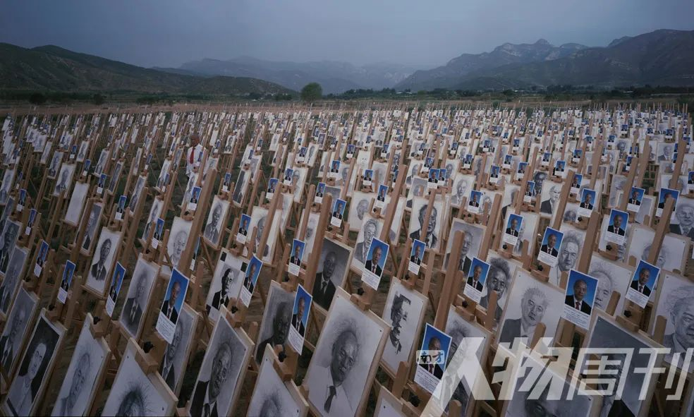

在希望的田野上，C-print，180 × 300cm，2020。作品原本要邀请500名学生（模特）入镜拍摄，因为疫情关系只能放弃，转成户外拍摄空椅子

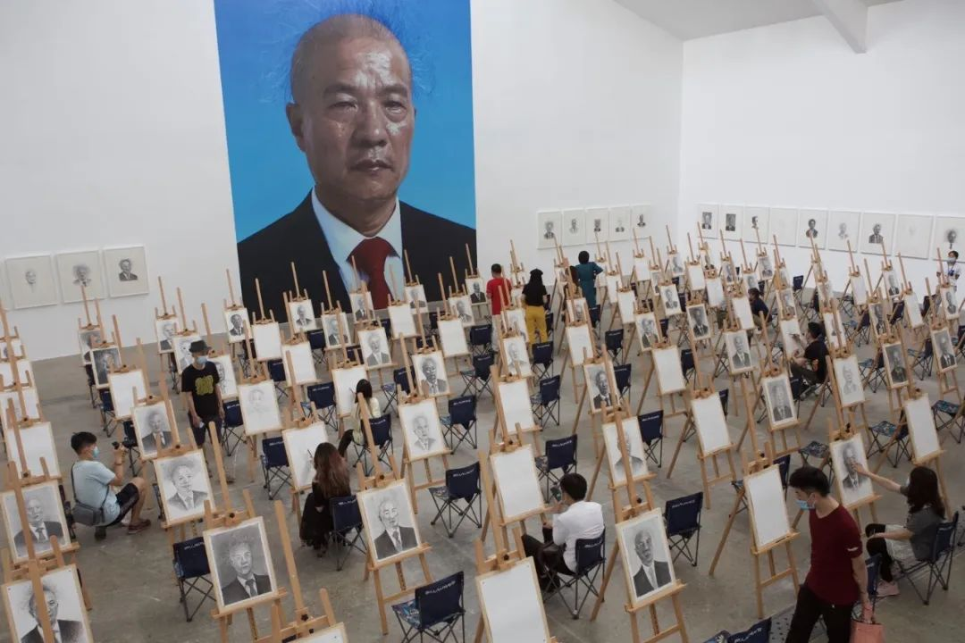

这次个展布展时，将艺考场景“搬”进了展厅，并把素描的“证件照”放大置于墙上，摄影作品在这面墙的对面。观众进来后可以在空白的画架上素描

作品《在希望的田野上》指向艺考和大一统艺术教育模式的表层意图，似乎再明显不过。但这只是创作者的表达点之一。别的，尽在不言中。

“烟囱发丝”的主人王庆松，圈内公认中国观念摄影领头人物——尽管他“打死”不接受这个标签。20年来，精心搭建的大场景，大画幅与高清晰度，民间俗世感的模特和戏剧化的摆拍，照片贴合社会现实的“似假还真”，构成其作品的重要标识。

他的照片特别适合在展厅观看：要么是《老栗夜宴图》《临时病房》这样，如铺展的画卷或定格的某帧电影画面，身份不明的模特，套上“不合时宜”的服装和怪异的妆容，演绎一个说不清道不明的故事；或者像《跟我学》《问它》这类，把不同时空的海量信息浓缩在同一个框里。看照片如同玩“找东西”游戏，一个熟悉的LOGO、一捆假发或露出的假牙、握在手里的书、瓦砾堆里的小物件，都像是挑战眼力，挑出和揣测艺术家预埋的“线头”。

他本人也时常化作农民、工人、教师、病人、广告涂写工、流浪汉或者身份不明者，悄然隐藏于照片里。王庆松因此集“导演”、演员和窥探者于一身。

那些模特、道具，照片中与镜头外的王庆松，一起帮助他完成了内心赋予自我的使命：记录下时代的光怪陆离，荒诞与痛楚，人性的磨蚀。他最大的希望，是作品未来能成为（报纸杂志上的）社会插图，“这比进美术馆对我来说更重要。”
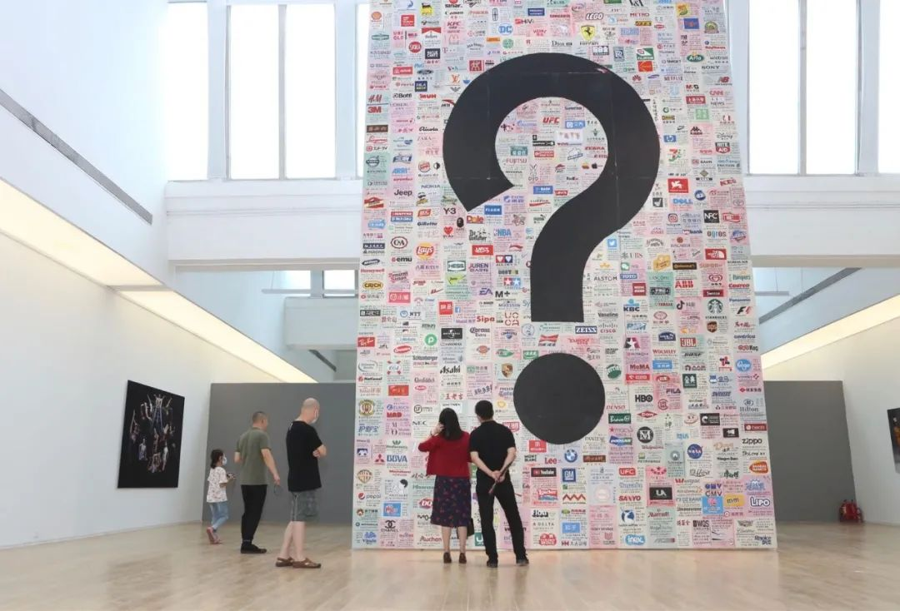

《问它》 C-print 280cm×180cm，2020

直白与艳俗

走进北京当代唐人艺术中心，一空间大厅的素描个人照与小厅里《摄影节》中的当代摄影生态，互为呼应；二空间里，最新作品《问它》矗立在中央如一座丰碑，“记录”的却是最代表当下生活的商品品牌，对面则是承载历史的《过去、现在和将来》；两侧墙上，觥筹交错的“夜宴”与伤痕累累的“临时病房”，“新女性”的造作浮夸与追寻时尚的“快乐健身”，两两相望。

策展人崔灿灿认为，王庆松的摄影并非停留在记录的功能上，它将疑问、批判和反讽置于那些似是而非的真实场景中。“他拍的是中国意象，其实是把一个孤立的瞬间无限地外延堆叠成了历史。”

《问它》背面，两张并置的“千手观音照”惹来两位学生模样观众的窃窃私语。

《拿来千手观音》拍于1999年，年轻的“观音”端坐在可口可乐桶和一堆彩纸上，“千手”握着美金、光碟、大哥大手机、金元宝和胶卷，指着一瓶国产啤酒；《送往千手观音》摄于20年后，“老观音”握着猪肉棒骨、骷髅架，大哥大换成了智能手机，胶卷变成了数码相机。图中心手里的酒瓶也变了。

“从燕京啤酒到拉菲，质的飞跃呀！”

“这酒瓶是不是真的？”两人打开网购平台，好奇地查找瓶子是不是来自卖仿制高档酒酒瓶的卖家。

实际上，大虾、棒骨都是助理在拍摄前一天去菜市场买的，“特地挑的最大的虾。”拉菲也是真的，还是他出生的年份——好友知道他要拍片后慷慨相赠。

学生观众看了一眼照片拍摄年份，问他的同伴：“1999年——中国加入WTO了吗？”接着说，“一张叫《拿来》，一张叫《送往》，我感觉我很容易明白他想说什么耶。”

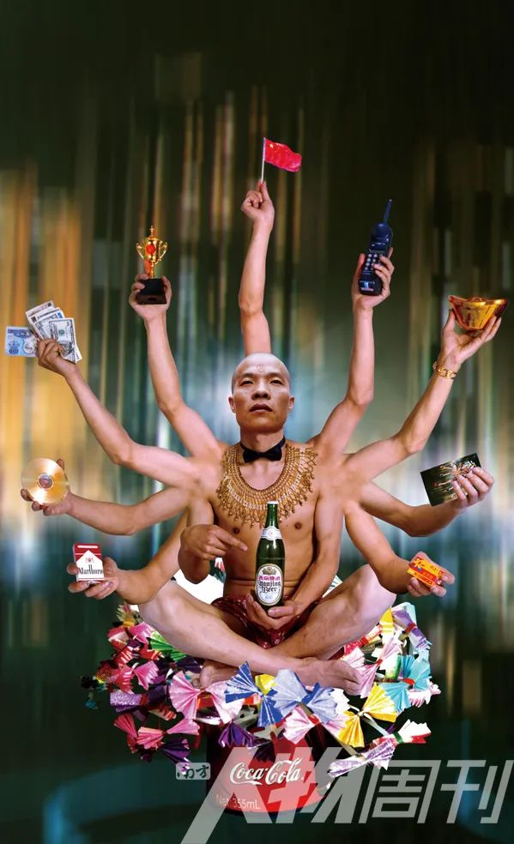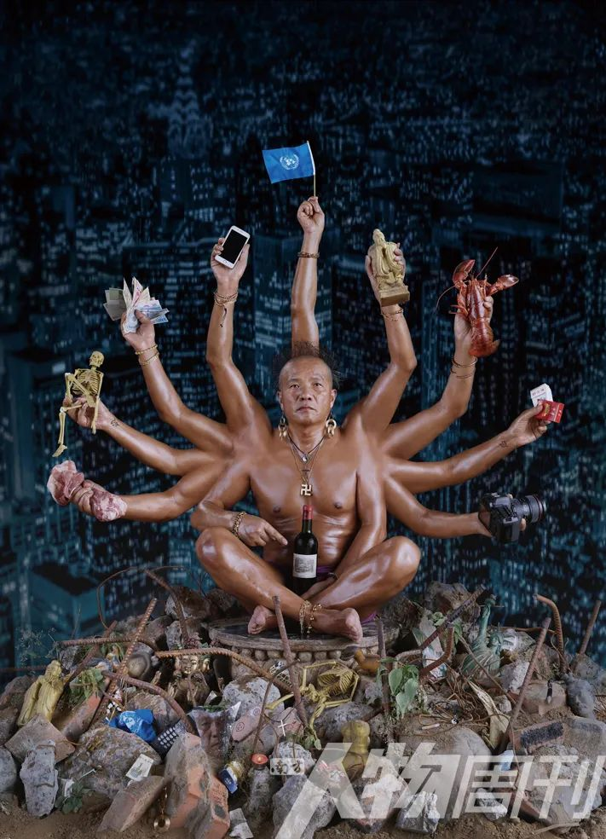

送往牵手观音》 C-print 180cm×130cm，2019

过于直白，庸俗化，是部分观者对王庆松作品的第一印象。而他很早就说过，“千万别想太深，你所理解的就是你所看到的”。他从不认为自己是在搞艺术，“比起对艺术形式的关注，我更关心的是现实本身，因为它影响了我们，只是我们都无动于衷。”

1993年他刚到北京时，“邓小平南巡”刚过，身边的世界立马变了模样：挂面从5毛钱迅速涨到7毛、9毛、1块1；村子里的农民开始腾腾地盖房，土坯、红砖抹上灰，隔成几个小间，加上几张预制板便能招租；公用电话和小吃店眼见着扎起堆；出租车驾驶室清一色地挂起领袖形象挂饰，革命歌曲被流行包装后由甜腻的女声温柔传送；“土豪”一词未出，意思相同的暴发户已噼里啪啦地自在生长。

他看不太透，只觉得不对劲。那时期画过许多油画，要么是人体缠斗纠打，要么是“被塑料布包裹的人”。到了1994年，一笔也画不出来。和杨卫、刘铮、祁志龙、胡向东几个哥们儿天天聊，聊出了一批被栗宪庭命名为“艳俗艺术”的作品：萝卜白菜花朵的主题，大红大绿的色彩，陶瓷杯、丝绒布上涂抹，或者再加点照片拼贴。

“好俗气”。圈内圈外的看客都这么说。他几乎从不反驳。那时候杂志、挂历走的就是花里胡哨风，他不过是以艳讽艳——也是与当时流行的政治波普的一种区隔。

不多久，小团体解散。对“艳俗”的直接描绘，慢慢显影，到最终扬弃，那是后话。1996年起，王庆松确认了摄影这个在他看来更“有力”的表达工具。

东·西，得·失

东西方从物质到文化的互相打量、效仿、冲撞，再到交融与拉锯，是王庆松长久关注的母题。

在他早期作品里，某些全球化品牌要么被国人膜拜；要么被当成要攻克的目标，纵使伤痕累累也要上去一搏。戏谑、不屑，“被践踏”的耻辱感，呼之欲出。

1997年第一次出国，本是去英国做规划。英文全然不会，只有去吃麦当劳。进去以后发现，穿着下水道管道工制服的几个顾客也进了门。工人身上很脏，吃得开怀，他们丝毫不以为意。王庆松惊得大跌眼镜。

他忘不了三年前第一次在北京吃麦当劳是朋友请客，两百多块的巨款，吃了四个多小时。“那大概是全中国最早开张的麦当劳，在王府井大街有两层楼，第一天就有4万人去吃。”他想当然地把麦当劳当成豪华西餐的代名词。

有了国外的见闻，王庆松好像嗅出点什么。有人在洋快餐店开party过生日，欢快的麦当劳背景乐，在他耳朵里只觉好笑。第一次尝可口可乐，他觉得像咽下一股马尿；到后来喝成了习惯，每天得喝一大桶；再往后，牙齿都有点松动了。更不用说那些直逼眼球的巨幅广告，裹着洋名兜售的楼盘……他把这些统统归结为“虚假的现代性”。

在《大摆战场》中，他用水墨、广告笔和大字报般的写法，布置出混乱的“广告战”场景；在《罗曼蒂克》里，他打造出一个雾气弥漫、鲜花烂漫的森林乐园，模特裸身如名画中的天使或贵妇，但表情动作笨拙木讷，有种被“嫁接组合”的荒诞尴尬。

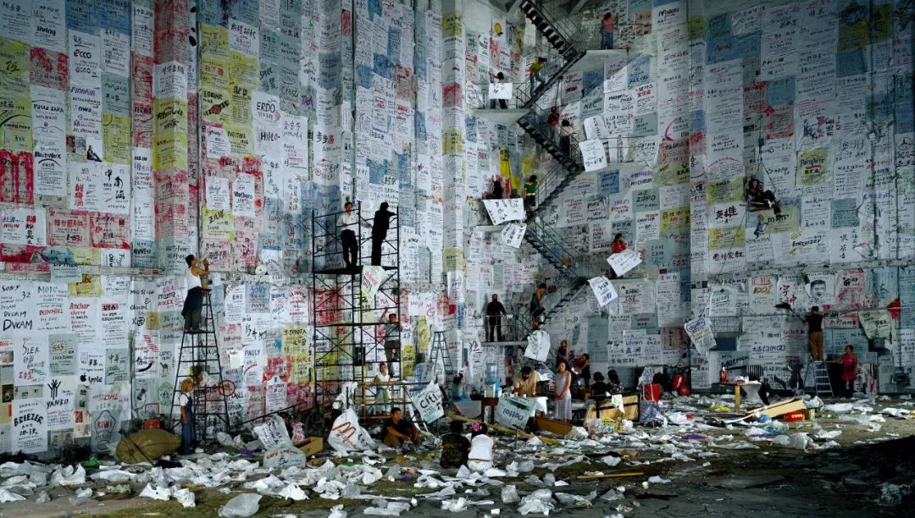

《大摆战场》 C-print，170 × 300cm，2004

来看展览的95后初看到王庆松的照片，听说过麦当劳的往事，吃惊地问，“会不会反应过度，太把人家（西方物质世界）当假想敌呀？”

这和他作品里的集体主义美学正好互为一体两面。王庆松不否认身上抹不掉的代际印痕。

“我每10年会去一次毛主席纪念堂，不是作为崇拜对象，就是一种习惯。虽然经历了太多的黑白颠倒、是非混乱，但你成长的记忆无法抹去。”就像《在希望的田野上》，在别人如同80年代的号角，或者听不惯的过时之音；对于彼时刚刚失去父亲的王庆松，则像从谷底将他一把拉回的那股气。

时移世易。几年后，《又一次战争》里那个缠着绷带去攻陷高地的指挥官，对“敌方”爱恨交织。到2020年上半年完成的《问它》，同样是绘满世界500强LOGO，早年的质疑和反对，转为了平心静气的提问。躲在问号圆点里的思想者王庆松，神态也不复往日的愁靡或义愤。

“西方消费文化真的改变了很多，破坏传统的痕迹很重，但我们似乎又离不开它。你看这次疫情一搞，选择少，大家首选的还是那些知名快餐店”。站在《问它》广告画板前，他有所感叹。

说到表象“粗俗”的《千手观音》，细看那些伸向空中的手，和乱钢筋堆里的圣人像、烟盒，镜子里的人脸，蕴含了更多的分裂、洗礼、阉割与杂交。

“很难去定论，那是一个怎样的人。其实我们每个人都是商业化的得利者，不可能完全与外界隔离。你看他丢（到地上）的也正是他拿的。他获得的，又纷纷扔回了垃圾场。”

身处当代艺术界这个世界大江湖，他的感受也如出一辙。

他遇到过懂得和喜爱自己作品的西方策展人，譬如阿尔勒摄影节的艺术总监弗朗索瓦。“西方有一些策划人也希望能有好的作品来抵制西方中心主义，他们会在其他地方去找出一些生猛的、不一样的东西。”

但他逐渐感觉到，随着自己在国际摄影节获奖，来自西方的“敌意”也在滋生。“你很弱的时候，他愿意扶你一把。到一定时候，如果你比他们西方牛×摄影家还牛×的时候，他绝对不会相信你，有的还会堵你。其实想想，我们当初学西方可能就是学了皮毛，甚至误读了西方。过了很久会反思，和自己的基底发生碰撞。而今天的年轻一代早早地出去，学到的可能都是西方精华。但学完恐怕也会茫然。所以呢，下一步要怎么办？”

改变命运的照片

对传统运用得最恰到好处、口碑最盛的，要数他2000年拍摄的《老栗夜宴图》。这张差点夭折的片子，也成了王庆松半生命运的拐点。

照片模仿顾闳中的《韩熙载夜宴图》，五幕场景拼成一张长卷。只是琵琶换成了吉他；韩熙载的洗手，换成了栗宪庭的洗脚——并未真洗。袜子还套在老栗脚上。

在王庆松看来，世纪之交，经济蒸蒸日上，个人财富激增，传统凋敝而新鲜事物层出。知识分子的纠结顾虑，和南唐时韩熙载那种左右不安的心理殊为相近。“时代到底是在变好还是变坏？你的抱负是在哪里？你到底要对社会产生一些什么？”

他原本想找朋友老郭（伊灵）来扮韩熙载，但觉得老郭有点匪气，又想过找肖丰，但肖丰胡子感觉不对。栗宪庭自荐：要不我来？

“好啊。”王庆松欣然，但并未透露拍摄计划——怕老栗反对。

原作里雅致灵动的仕女歌姬，到王庆松这里成了腰腿肥硕的一群女人：身上绷着绒球紧身背心和斑点丝袜裤，手持玫红羽毛扇，脚蹬大红拖鞋，红黄蓝绿的头发像彩色鸡冠鸭毛一样艳丽。眼神更是一水儿的——呆。

因为头天晚上有朋友过生日，整宿没睡觉，到达拍摄场地，老栗有点晕头。不料正符合王庆松想要的那种“愁容”和疲惫感。

待看到这群模特，毫无心理准备的栗宪庭更有点懵，暗自问王庆松，“从哪找来的？那么寒碜？”王庆松解释说这就是模特，他思忖了一下，看了看“组合”起来的效果，也觉得“还挺有意思的”。

“洗脚的改动也很好。因为洗手会把后面的人都挡住。老栗一洗脚，前面的人就蹲下了，问题就解决了。”王庆松甚是满意。
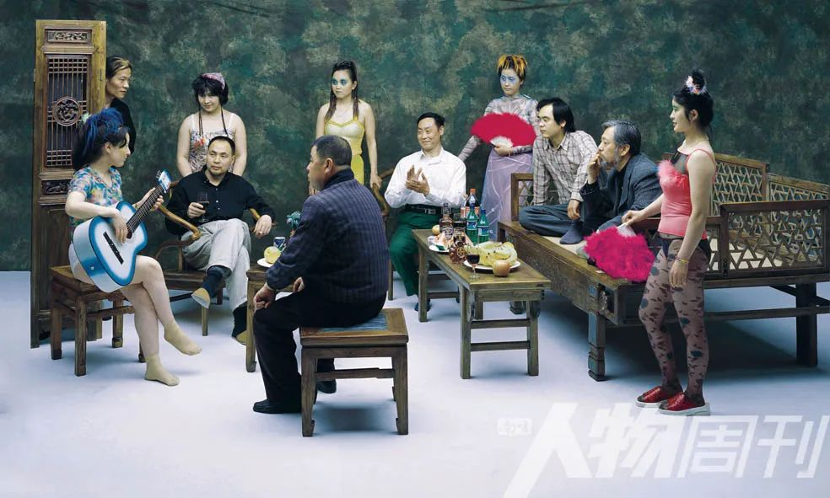

《老栗夜宴图》（局部） C-print 30cm×240cm，2000

结束前一个小时才发现，闹出“摄影师装反底片”的乌龙。王庆松看到成片，还是定了心。

过几日，他在冲洗照片，有几个画画的朋友叫他赴饭局。“他们说，嗨，赶紧来吃饭，有什么好拍的呀。结果饭桌上打开胶卷，感觉到他们脸上有种很明显（的表情）——我靠，这傻×成了！他们突然看到有那么长的片子拉出来，那么大的场面，老栗又出场，那意思说至少（王庆松）这家伙已经往前走了一步。后来看到的很多老外也很吃惊，因为他们头一次看到中国有人利用散点透视拍摄。至于背景，他们并不明白。”

2002年平遥国际摄影节，王庆松虽然没有获奖，但前去观展的其他摄影节负责人都以个人方式找到他。2008年伦敦佳士得秋拍中，他的作品《跟我学》以589.65万元人民币的价格成交，“中国单幅摄影作品最贵”这个名号从此如影相随。

《跟我学》 C-print 130cm×300cm，2010

痛感

到今天，王庆松拍摄的大画幅照片一共才99张，平均一年不超过5件作品。每每要先构思文本，再画出草图，设计几个到几百个人物的姿势、位置、衣着，接着寻找场地，搭建舞台，准备道具，每一道工序都在不断做加法。

直到现场开拍，调度，“减法”开始。相机高度、构图，由他拿照相机卡死。他一般不告诉模特导演是谁，要实现什么想法——免得越来越“行活”的模特中途闹涨价，吃不消。若真有状况便撤人、撤装置，力保拍摄不泡汤。每幅作品顶多按两到四下快门。底片扫描打印，基本都在1000MB以上。“我的摄影要反映商业时代的广告（问题），最起码质感不能比它差。”

和通常的新闻摄影系列不同，王庆松要做的是把变迁与冲突集中在单件摄影里呈现。“传统摄影中可能拍二十到三十年，而我会分析这二三十年是怎样的，查大量的资料，用一张片子把真实性反映出来。”

《跟我学》曾是1980年代风靡全国的电视节目，从上到下拥抱西方、学习英语的风潮可见一斑。王庆松的同名照片出炉源于一次无心的“斗狠”。

“我有个朋友那时候天天拍，每到周末就出片子，费老多钱。我说我拍个简单的，肯定比你还便宜，但不会比你差。”王庆松噌地搭起一块4米高、8米长的石膏板，拿墨汁把板子涂黑，用3块钱的彩色粉笔“唰唰”开写。但那满黑板的英语语录是他花了好几年记在小本上的结果——从非典、世博会、双年展之类的时事，到跨越几十年的生活点滴。他和学生说，“如果你没钱，就花时间吧。时间是这个时代最需要的成本。”

拍《跟他学》，照片里满满当当的书籍全是从废品站买来，二十多吨，一本一本带着灰尘从卡车上卸下来、放上书架。他还用喷雾器装上水或者米汤，喷在书上。“当时是夏天，书就比较容易长霉。这样能显出片子里的那种陈旧，还有房间里那个老头（王庆松饰）的古板。读了万卷书，不知知识到底是什么，读它们又是为了什么？”

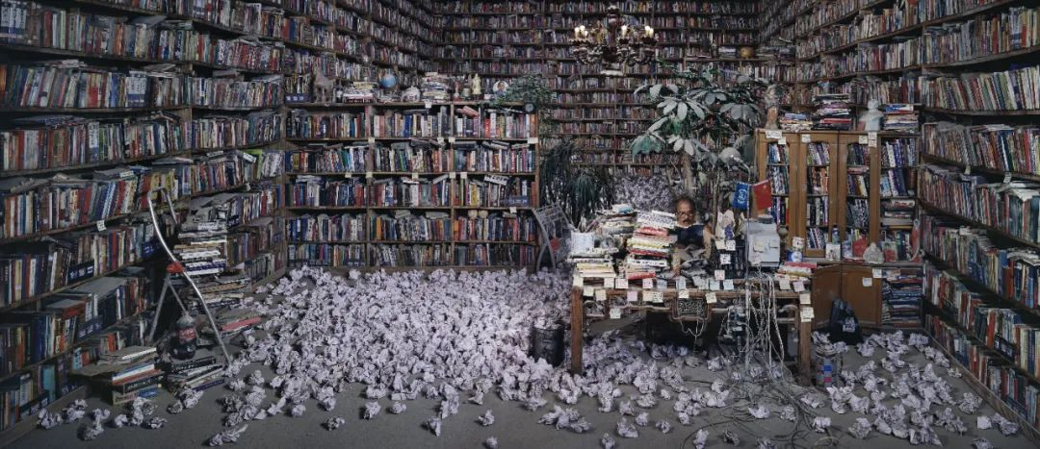

《跟他学》 C-print，130 × 300cm，2010

新冠疫情这半年，他用了4个月描绘《问它》当中的数百张企业和机构广告。坐在布沙发上，一待就是10个小时，每天至少要完成3张。画时，两腿呈“八”字撇开，身子斜趴在桌前。一天下来，手抖，背酸。

拿英国泰特美术馆海报为例。字母由若干个小圆圈构成。他每一个都精心地勾出线条，描形，涂上颜料，有的地方还要再勾边。等贴到七八米高的木板上，几乎看不出来，一个细画的圆点和直接“啪”地盖上去的有何分别。

“没请助手？”

他笑笑。“疫情期间，哪里找人？唯一的助理得忙着查资料、打印LOGO，还有其他的活儿。再说了，这事儿，就得自己来。”

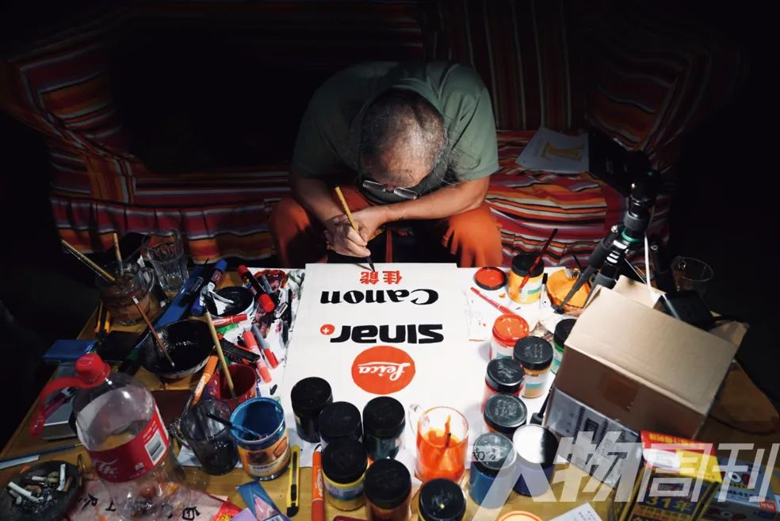
王庆松手绘广告LOGO 图/受访者提供

从2004年的《大摆战场》开始，凡涉及到手绘，他必亲力亲为。

“我一直说我做片子像压缩饼干。如果作品都靠团队或者钱财堆积出来，只会跟艺术家越来越脱离。而且我相信我画的时候，会有另一个眼睛在看着。为什么我们看很多大片没感觉了？因为可能一拳打过去，他飞上天几十米高掉下来还是活的。它很刺激，但也没有了痛感，我们还是希望像《少林寺》那种，‘咣’打得流了血这种。”

他极少做后期处理。这些年，最主要的图片后期便是洗印前降低30%到50%的饱和度。虽然艳丽的色彩和欲望仍在，但多了一分灰暗与伤感。

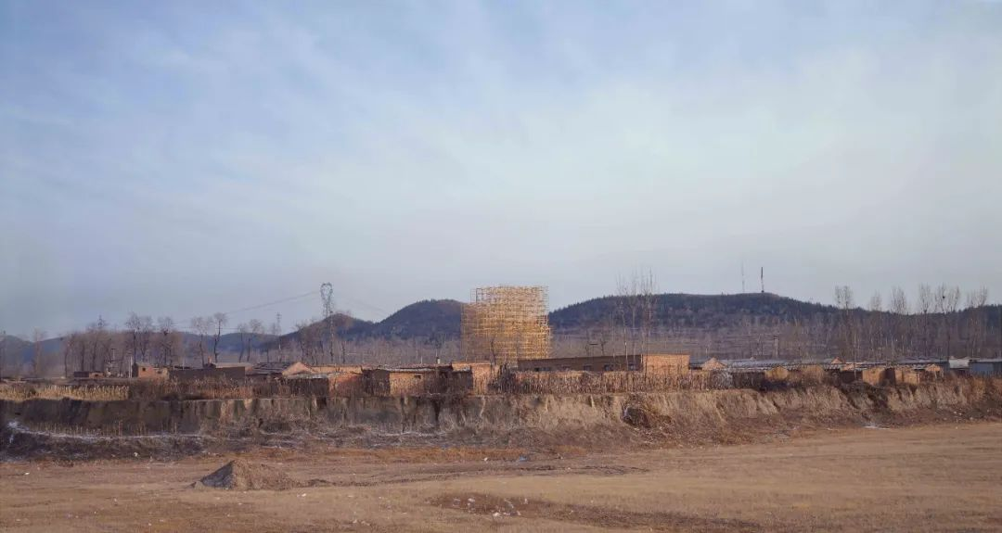
《大厦》 视频，5′，35mm，2008

2008年，王庆松拍摄了三部短片。拍《大厦》，在京郊昌平的农村里，他指挥工人搭建了一座直径50 米、高38米的脚手架结构“大厦”，视频记录了这个空架子的奠基、搭建、完成和庆祝的过程。在《平安夜》的旋律里，一簇簇烟花盛放在“楼顶”。《123456刀》里，身穿病号服的神秘人把一只死羊扔在砧板上，在一盏孤灯下，用10小时将羊肢解成粉末。《铁人》里，身穿海魂衫的男人被无数来自不同方向的重拳打击，躲闪，血流满面（妆容效果）。直至牙齿头发打得脱落，仍然笑对对手。

《123456刀》，视频，4′，DV，2008（节选版）

在崔灿灿看来，这些作品里透出来的空寂、压抑与惶恐，传达出当下所有人的共同困境。“要说变化，不论是题材选择还是价值指向，老王都比从前要更模糊了。当年《在希望的田野上》给过他鼓舞，但今天很多人失去了坐标，未来的希望在哪里？这个启示谁也给不了。现实让他突然意识到，再也不可能像20年前做出一个简单的回应了，单纯依靠摄影可能也不够充分地表达。”

永远的外乡人

采访那天还在布展。王庆松支楞着人字拖，一条暗色调的迷彩裤，与“艺术新贵”的称谓不搭界。

看着《送往千手观音》里的自己，他自嘲，“油腻多了。比从前长了40斤。你看（举手那样），直接从虾变成螃蟹了，吼吼。”

但他引以为豪的是，周边多少人，比他身强力壮，手腕都掰不过他。

“真把式”来自早年的钻井生涯。

生在大庆，后来随在江汉油田工作的父亲回到老家。高中毕业后，他顶了父亲的职，在钻井队一干就是七年。

12个人一班，每天就是不停地打井、换钻杆、修理。从早上4点到下午4点，连干12个小时，眼睛要死盯着。

并没有“磨炼意志”的感人故事，烙印更深的反而是“事故恐惧后遗症”：忘不了有工友提钻杆时不小心弄错离合器，被脱钩的铁疙瘩（吊环）横扫致死；还有人焊东西时碰到水，手被打得发颤。他从此下雨天碰到电线杆必定绕开。

后来父母都转到了江汉石油学院。父亲在服务公司维修花圃，母亲给教室桌椅刷漆。莫名地，他对画画有了兴趣，踉踉跄跄读了川美。

1993年，怀揣着1200块，王庆松坐汽车来到北京。北漂新人用硬壳本连写了三篇“北上之路”日记，想大干一场。“三篇之后就没有了。傻吧。”老王自嘲那会儿的“小王”。

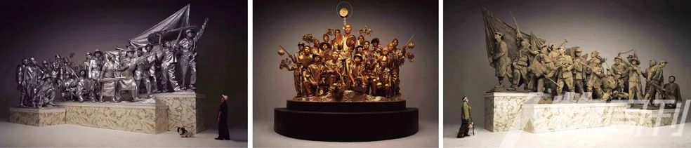
《过去、现在和将来》 C-print 175cm×(291cm+281cm+291cm )，三联，2001

在圆明园过冬，他图便宜花20块买了400斤大白菜，吃到恶心。床头屋漏，雨脚如麻，也只能顶着呼呼作响的屋顶，哆嗦度日。再后来，香山，东坝河，宋庄，居无定所，最多时一年搬了5次家。“只要有人出价高，房东就把我们赶出来。有时一不留神，你东西就被偷了，村民对我们并不算友好。”

有一年过年，他特想去老栗（栗宪庭）家坐坐。“看着15块钱一箱的桔子，我就想买还是不买，身上也就几十块钱，算了，就不去了。”

等他后来真进了老栗家的门，老栗指着自家的沙发跟他说，这沙发当年罗中立、王广义，后来方力钧全都睡过。“我听了老激动了，未来我也想成为他们这样的一个人，但那时候啥都没有。老栗说，你要没钱了就来我这儿吃饭，吃碗面，都可以，没关系。”

但老大哥也不能做永远的依靠。

拍《老栗夜宴图》那阵儿，有一天他拎着蛇皮袋，正把道具集中，要开拍了，被警察拦住。

“我说我是美院老师，住的地方走路20米就能到。他说，就你，美院老师？一听我的外地口音，就把我推到中巴车里。里头人塞得满满的，后座全拆了。我是最后一个蹲的。他跟我说要去昌平。明天早上让你们翻沙子，等你们挣到路费以后，再放回去。但现在谁掏200块钱，谁就下车。我一听立马说我有钱，就从屁股兜里拿了200块钱给他，他说你赶快滚！”

从那以后，王庆松单独出门，心里都有点不太平静。

“所以我就剃了这么个头。”王庆松指着自己“乱草飘摇”的脑袋。“他看你头发成这样，以为是一种病态，以为你得了癌症或者什么重病，就不会多问了吧？”

这招儿，居然还真奏效了。被拦住盘问的几率大大降低。

“我们看到他那头型，都哈哈乐。唯一一款，独此一家啊。”多年好友、行为艺术家何云昌笑笑，停了停。“刚认识庆松那会儿，我们都是很自负、很有干劲的人，心里想着，未来是属于我们的。就这么简单，地球在我们脚下……再看他这头发，艺术家的智慧和无奈在此，社会的不靠谱也在此呀。”

经过这种“洗礼”，王庆松更坚定了刚来北京时立下的“匍匐前进”原则：“因为你初来乍到，谁都不认识，所以你一定要往前走，不走就没有任何机会。但是你要趴着，匍匐前进。千万别冒头。”

2007年，他在草场地租下400平米的工作室，租期一签就是20年。那笔钱当时在望京可以买个大house。但工作室固定下来，不再朝不保夕。他因此觉得自己到底还算幸运。但他还是发现，生活里充满变数，一个很小的因素就可能颠覆掉你对自己的预判。

由此滋生的谨小慎微与焦虑，如同额上的皱纹，挥之不去。

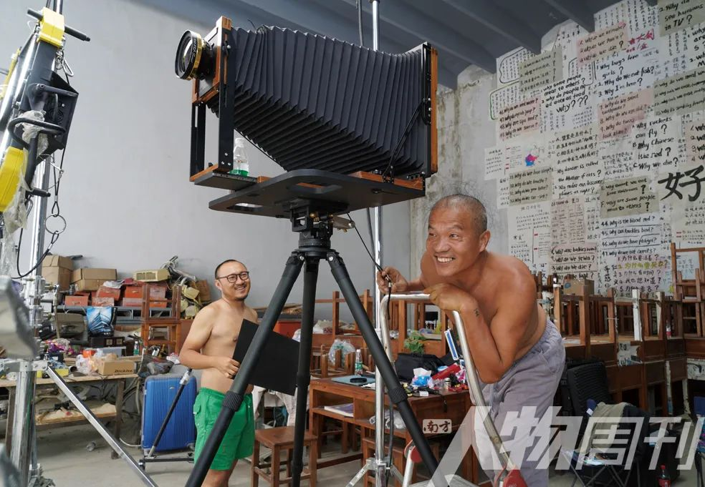

拍完《问它》的最后一张底片，王庆松心情很好，便有了这张工作照。《问它》在室内拍摄，没有模特，相对比较好控制，人也比较放松。其他很多作品涉及到室外场地搭建，外联，模特管理，经常有各种状况让他伤神 图/受访者提供

宿命

拍完每部作品，团队都想聚个餐，热闹一下。王庆松多半会抽个烟，安静一会儿，能瘫倒睡下最好。前期的紧绷和亢奋一旦松掉，透支感便猛地袭来。大约与年岁有关，身上的宿命感也愈加强烈。

他时常想起父亲、母亲、弟弟，三个人走得都不是那么安详，不在预料中。

小时候，他从来没有喊过一声爸——觉得父亲嫌弃他又黑又丑。当爹的从钻井下夜班回来，看见迎面走来的儿子，只背过身去当没看见。“他老说你完了，这孩子将来长大肯定没出息。”

长到14岁，他一身硬刺，横冲直撞。父亲气得狠揍了他一顿后便出门。再回来，只有一具因公出差车祸的身体，阴阳两隔。王庆松的少年心气，也戛然而止。

“父亲火化时，殡仪馆工作人员拿火钳之类的工具去捅火化炉。都烧成半个骨架了，突然就看见我爸‘哐’地一下坐起来，我魂都快丢了。”

父亲去世后，母亲情绪不好，有一次训他。大半夜，他跑到荆州的护城河，河水没到胸口，忽然听到青蛙“呱呱”的叫声，他一下回过神来。
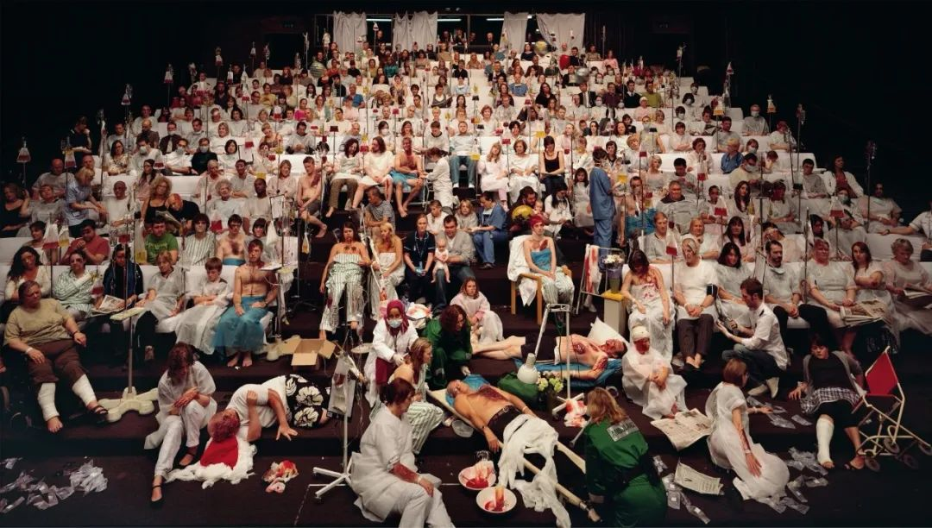

《临时病房》 C-print，170 × 300cm，2008。2000年，王庆松母亲猝然离世。后来王庆松因病住院，目睹了同病房里一位老人去世后的乱象。有感于医疗所不能及的人间苦痛，他创作了这幅作品。照片在英国一所剧院拍摄，模特均为当地报名的志愿者

拍《老栗夜宴图》时，生活潦倒，创作也面临瓶颈。他拿着母亲去世的抚恤金、最后几个月的工资，打算孤注一掷。直到胶片拍到最后一张卡壳，抽不出来，才发现底片装反了。“但好歹算拍完了。我觉得冥冥之中就因为是抚恤金（起作用）。因为逝者的钱是拿不走的，如果真的是装反了，肯定就废掉了。”

母亲的死让那个终日漂泊的王庆松终于沉了下来。他娶妻，生子，不再流离。

但很奇怪，他从来没梦到过父亲母亲。“我老想做梦，想梦到他们对我有什么交待。但你可以梦到任何东西，偏就梦不到他们。是他们生我气了还是怎么着？我不知道。”

何云昌说，王庆松为人宽厚，把家人看得很重。“所以他会纠结这些。不过强悍的艺术家最终还是会超脱出来，实现从私我到艺术创作者的角色转换。”

王庆松超脱了吗？他醉心但丁的《神曲》，天堂与地狱是何模样？他一直希望以此为题拍摄，却始终机缘不到。他说过，“人只要活着，就会受苦，每个人都无法豁免。社会的变化都是表皮，真正内心的东西很难去表达，但其实它是可以感受到的。我常常觉得，你最早创作艺术的一刹那，就是你将来离开人世最喜欢的一刹那，那种对生命的感觉。”

“总有一天，我会把《神曲》拍出来。”说着，他掐灭手中的烟。

Top Comments
- Eugene R. Yin
30
我不同意读者烨的看法。王庆松的摄影是艺术作品，而非新闻报道的资料图片。不应该用针对新闻报道资料片的标准去要求艺术作品的创作也要“逼真，自然，优美”。艺术作品需要艺术家精心构思，精心布局，因为它不是一种现实的简单呈现，而是一种艺术家生命体验和思考的凝结。而从另一个角度讲，王庆松的摄影作品其实更加“真实”，这个真实不是指对可感事物的简单搬运和复制，而是对近二三十年来我国人民在动荡的社会变迁和文化迷茫情绪中体验到的复杂心情的十分独特又准确的捕捉。可以说，一般性的写实作品呈现的是当代社会某几个特定的现象和片段，而王庆松的作品则呈现的是一代人的希望，幻灭与痛苦和迷茫无措。所以，王劲松的摄影作品是真实的，而且更重要的是它是艺术的真实，而非日常的，朴素观念中的真实。

- mxf2020
22
以怪诞的风格揭示社会问题，王庆松的摄影作品独具一格，富有创新性和哲理性，充分展现出他良好的职业道德和社会责任感，而拥有丰富的生活阅历，这是他的作品能够赢得社会认可的关键点。

- 烨
22
审丑“艺术”？——没有美感的“艺术”，固然也许能够“发人深省”，然而这种人为预设主题，生硬造作的摆拍艺术“假照片”，往往以其虚构空洞的情节，苍白单调的主题，晦暗污浊的画面，令人生厌，感观不适，避之唯恐不及… 把恶揭示给人们是有必要的，但是不应是以虚假造作与令人作呕的方式。
烨
回复Yin与Lu二位：既然你们认为这样的“审丑”也属于艺术，那么就应允许质疑反对与批判，更应当宽容受众当面对这类极端形式的所谓“艺术”的时候自然产生的观感情绪——或反感，或厌恶，或鄙薄，或唾弃…——这难道不应当是作为“艺术作品”所传递给受众的丰富艺术属性之一吗？岂能因为观者面对此类作品时产生不适的情绪，有不同的观感就悍然指责其“满嘴跑火车”！ 专注于发私掘隐，扬恶露丑，这类“艺术作品”，说好听一点，叫“揭露社会阴暗面”，说不好听一点，叫“嗜痂之癖”！——“露阴癖”、“窥私癖”、“异装癖”、“废品收集癖”…简言之，是一种异于正常人情绪好恶的“特殊癖好”。当然，只要是不违法，不侵扰到他人，无论你们的特殊癖好有多么地怪诞疯狂，这个社会也应当予以其适度的宽容，但是，你总不能强迫所有的人都要跟你们一样，对于这类极端形式的“艺术”如醉如痴，甘之如饴吧？
烨
——“臭豆腐”有些人喜欢得不能自抑，越是恶臭难闻他越是觉得“味道浓郁”，大快朵颐，赞不绝口；可是，有更多的人远远闻到这种臭味就正常生理反应——恶心欲吐，蹙眉掩鼻，疾走而过，绝不反顾…这难道不是一种很正常的现象吗？岂能因为你嗜痂成癖，甘之如饴，就剥夺他人表示厌恶与反感情绪的权利。 特别是当这类极端的“艺术作品”传播渐广，从小众的特殊癖好，延伸至公众传播领域的时候，更应该宽容受众对于此类作品的不同评价与反应。我们说到“文艺自由”的时候，既是对于艺术创作本身的宽容与自由，同时也应是给予公众评判艺术作品价值选择与好恶情绪等权利的自由。不该是你独有任意“艺术表达”的自由，而公众却不能有充分评判与选择扬弃的自由…

烨
最后，看来二位对于这类“作品”有着独特的鉴赏口味与癖好，那么，也请二位百忙之中抽身回应一下评论当中观者“茫然的”疑问——其作品《12345刀》（身穿病号服的神秘人把一只死羊扔在砧板上，在一盏孤灯下，用10小时将羊肢解成粉末），究竟要以一种怎样的独特的“艺术家的精心构思，精心布局”，来呈现“一种艺术家生命体验和思考的凝结”？——是要展示“人为刀俎，你为死羊”？还是想要呈现极端疯狂压抑愤怒的情绪——“我要把你千刀万剐！碎尸万段”？抑或只是“艺术地还原与再现”最近发生的杭州杀妻案？——用10小时狂剁一只死羊，就这？累不累啊？呆不呆啊？ ——“在崔灿灿看来，这些作品里透出来的空寂、压抑与惶恐，传达出当下所有人的共同困境。” ——别试图把你个人某种极端的特殊癖好与病态的情绪随心所欲地附加到“所有人”身上，谁跟你有“共同的困境”？“臭豆腐”是你魂牵梦萦的佳肴，没人跟你们争抢…“您慢用！”细细品尝。

- 小黄叽
14
写得真好啊...

- Ricardo M. Lu
12
回应烨:第一，王庆松的作品是“丑”吗？不见得，艺术作品都需要是强制定义的“美”的吗，那可以预见的是艺术的路会越来越窄；第二，不知道你从哪里看出来王庆松的作品的情节是虚构空洞的，主题是苍白单调的，满嘴跑火车？如果你看不懂，建议你再读一遍文章，或者去看看其他关于王庆松的文章和访谈，最好去展览现场看看王庆松的原作；第三，如果艺术的存在，需要令观看的人感到舒适，那我也无话可说了。
- 肤浅者阵营
9
生活的勇敢其实是大无畏的甘于平凡， 生命的价值依存于无所畏的放浪形骸。
- Eugene R. Yin
7
我个人认为，“中西方文化交流”这种说法其实是不完全成立的。因为这里面最重要的动作“交流”并没有充分发生。从改革开放以来，中国知识分子和大众普遍处于文化“交流”的接受端，而处于强势的，居高临下的输出端的正是欧美国家，主要就是英美德法。我们处于绝对的劣势，西方国家把各种或有用功利的文化精华，或无用有害的知识垃圾和信息碎片一股脑地倾倒在中国各阶层的头脑中。到了今天，我们才发现这些东西作为肥料，培养出了好的东西，也培养出了荆棘杂草。这些或好或坏的东西和我们本民族本有的或好或坏的东西相混合，造就了当代中国人，也许尤其是知识分子在文化荒漠中裸奔。面对声势浩大向我们袭来的中西文化“交流”，我作为90后一代的人文专业学生感到无限迷茫无措，无限的脆弱，因为我知道，我可以蔽体的衣服，和能帮助我真正和西方平等进行文化交流的工具已经在多年的“专业”教育中被剥下来，砸碎了。但我头脑中还有那个一直和我同一的文化之根，我永远不会成为黄皮肤黑头发的欧美“文化精英”。我们这一代人似乎都是这样被无力地困在过去，现在和未来的大染缸里，身上有的是“各路神仙”得斑驳色彩，唯独没有的是我们自己。

- WanqCI
5
这个《123456刀》的视频是认真的吗？恕本人理解不了，可能这就是我和艺术家的差距吧
- 愚夫
4
真正的艺术家从来不吹牛逼，他们孤独地面对生命内在的一切，只有艺术中的败类才一天到晚的招摇过市。
- 周建伟
4
很喜欢庆松老师的作品。某种意义而言，与杰夫.沃尔很类似，但多了一份地气。期待庆松老师的电影面世。
- 石宝琇
4
恢宏、博大、精深、犀利……当然不美，当然不媚，当然不谗。但直击世事和时代的死穴，名门，犹如猛士的长矛和匕首。
- Dasein
4
厉害了
- 愚夫
3
审丑是艺术的很高境界，它，是艺术家之独特的精神体验之表达，但，当代艺术在浮躁的环境中大多都很作做，以为弄出点怪丶丑的东西就牛逼。在真诚与虚假中绝大多数者无法看清，只有用时间去沉淀才能辨别，我以为当代艺术家都急功近利而无法做到真实的内心体验，
- 符荣军.
3
大气的艺术作品就要百家争鸣，越争越明。以摄影的手法来揭示社会，想法创新，思路敏捷。用自己人生阅历，充分展示了摄影家的职业道德，留给社会的只有思考。
- 黄庆军
2
喜欢这篇文章
- 半窗淡月
我迷惘着这是用相机把艺术品拍下来呢？还是摄影作品？

